中華民國網球協會 函
裝
訂
線
裝
訂
線
機關地址：10489台北市中山區朱崙街20號705室
電話：02-2772-0298
傳真：02-2771-1696
網 址：http://www.tennis.org.tw
受文者：
發文日期：103年2月18日
發文字號：網協字第1030000055 號
速別：最速件
附件：

主旨: 函請同意 貴屬 參加本會主辦「103年度C級
網球裁判講習會」，請惠允准予公假登記參加講習為禱，敬請 查照。

說明：
- 是項講習會實施辦法業經中華民國體育運動總會103年2 月11日體總輔字第1030000195號函核備實施，訂於103年2月21日至23日止假台北市立大學(鴻坦樓719室)舉行。
- 相關資訊已公告於本會網站，如須下載或查詢本會其他相關資料，請至網站中查詢。

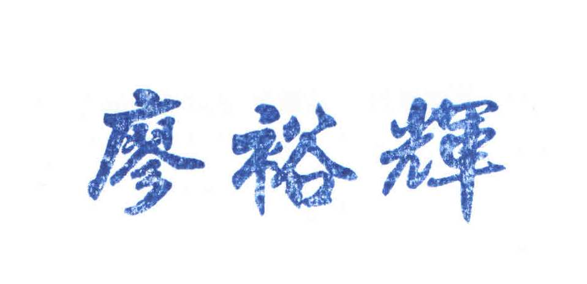

理 事 長

